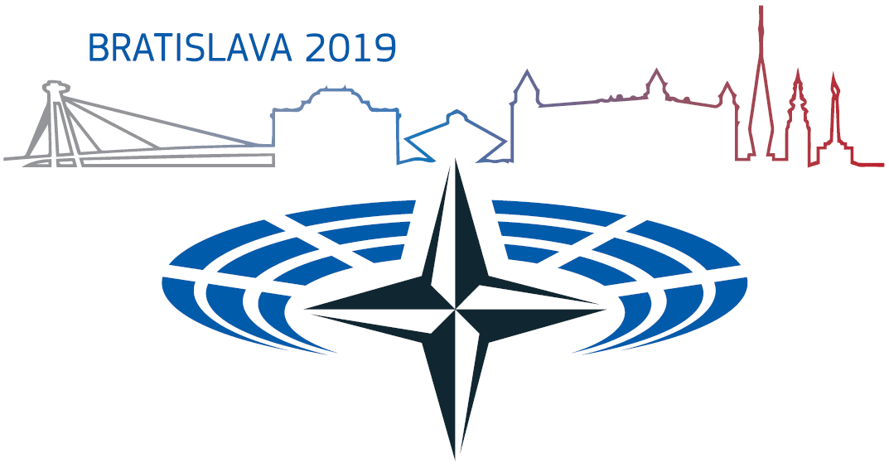

JARNÉ ZASADNUTIE 2019 | AKREDITAČNÝ FORMULÁR
Bratislava, Slovensko, 31. máj – 3. jún 2019

Pre získanie identifikačného preukazu, prosíme, vyplňte tento akreditačný formulár. V prípade akýchkoľvek otázok kontaktujte Odbor komunikácie s médiami a verejnosťou Kancelárie Národnej rady Slovenskej republiky na tejto adrese:

Natália Michalčíková | press.nato@nrsr.sk

Akreditačný formulár je potrebné odoslať na e-mailovú adresu press.nato@nrsr.sk najneskôr do 3. mája 2019.

Formuláre odoslané po tomto dátume nebudú akceptované.

Redakcia |  | Názov redakcie
 |  | Adresa
 |  | Kontakt | Telefón
 |  |  | E-mail
Osobné údaje |  | Meno
 |  | Priezvisko
 |  | Pozícia
 |  | Dátum narodenia
 |  | Trvalé bydlisko
 |  | Číslo občianskeho preukazu
 |  | Kontakt | Telefón
 |  |  | E-mail
Povinné prílohy |  | - digitálna fotografia (3,5 cm x 4,5 cm, orientácia na výšku, formát JPG, rozlíšenie 300 DPI) |  | - fotokópia platného novinárskeho preukazu (formát JPG)
 | Potvrdzujem, že som si prečítal/-a poznámku* uvedenú nižšie, a zašlem vyplnený akreditačný formulár i všetky povinné prílohy.
Súhlasím so zásadami spracovania mojich osobných údajov:
„Kancelária NR SR ako prevádzkovateľ v zmysle všeobecného nariadenia o ochrane údajov spracúva osobné údaje dotknutej osoby v súlade s týmto nariadením a v zmysle čl. 13 tohto nariadenia si plní svoju informačnú povinnosť, pričom odkazuje dotknutú osobu na túto internetovú stránku, kde sú zverejnené všetky informácie o spracúvaní a ochrane osobných údajov dotknutej osoby. V prípade otázok týkajúcich sa spracúvania alebo ochrany osobných údajov a v prípade uplatnenia ktoréhokoľvek práva dotknutej osoby, je možné kontaktovať zodpovednú osobu prevádzkovateľa na emailovej adrese: zodpovednaosoba@nrsr.sk.“

*Poznámka:
Všetky žiadosti o akreditáciu budú spracované Kanceláriou Národnej rady Slovenskej republiky. Výsledok spracovania Vašej žiadosti a bližšie informácie k podujatiu Vám budú zaslané spätne e-mailom.
Žiadateľom o akreditáciu môže byť len pracovník registrovaného printového, audiovizuálneho, online média alebo tlačovej agentúry. Na udelenie akreditácie neexistuje žiadny právny nárok.
Prosíme žiadateľov, aby pri vypĺňaní svojej žiadosti uvádzali správne údaje. Upozorňujeme, že chyby pri vypĺňaní, napr. zámena mena a priezviska, resp. uvedenie chybného čísla občianskeho preukazu, môžu mať za následok neudelenie akreditácie z technických dôvodov pri zlyhaní bezpečnostnej kontroly osoby žiadateľa.

